臺灣師範大學機電工程系 106 程式設計 Classwork 1

1. 寫一個程式符合以下需求
2. 宣告 整數 (int) 變數 x;
3. 宣告 兩倍精度浮點數 (double) 變數 y;
4. 宣告 字元變數 (char) 變數 z;
5. 設定起始值: x 等於5, y 等於0.031415, z 等於 小寫字元a
6. 利用 printf 列印變數 x,y,z 的值; 如下表。

(各種資料型態的列印控制元為?)

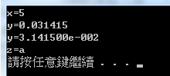

1. 寫一個程式符合以下需求
2. 宣告 整數 (int) 變數 x;
3. 宣告 兩倍精度浮點數 (double) 變數 y;
4. 宣告 字元變數 (char) 變數 z;
5. 利用 scanf 從鍵盤取得變數 x 的值
6. 利用 scanf 從鍵盤取得變數 y 的值
7. 利用 scanf 從鍵盤取得變數 z 的值
8. 利用 scanf 列印x,y,z 的值

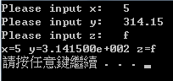

1. 寫一個程式符合以下需求
2. 宣告 整數 (int) 變數 a,b,c;
3. 利用 scanf 從鍵盤取得變數 a 的值
4. 利用 scanf 從鍵盤取得變數 b 的值
5. 
6. 列印出 c的計算結果

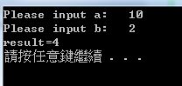

1. 寫一個程式符合以下需求
2. 宣告 雙倍精度浮點數 (double) 變數 a,b,c;
3. 利用 scanf 從鍵盤取得變數 a 的值
4. 利用 scanf 從鍵盤取得變數 b 的值
5. 
6. 列印出 c的計算結果

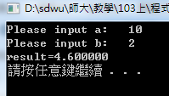

1. 請設計一個程式可以用來計算兩個虛數的加減乘除
2. 
3. 
4. 
5. 

Appendix:

specifiers for scanf

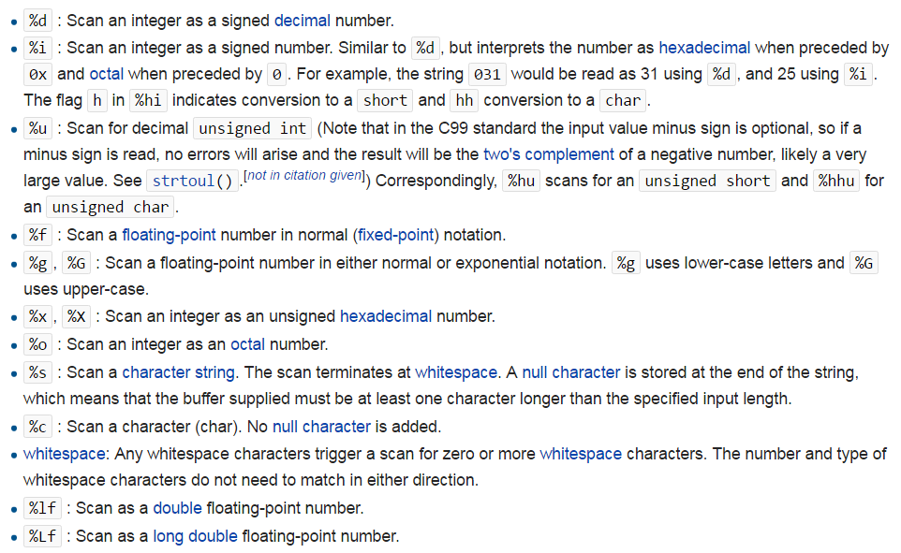

specifiers for printf

